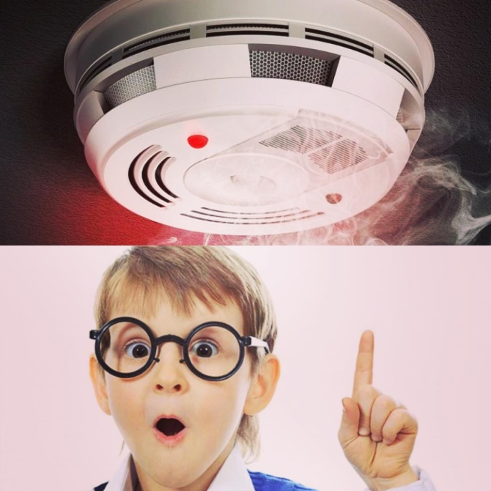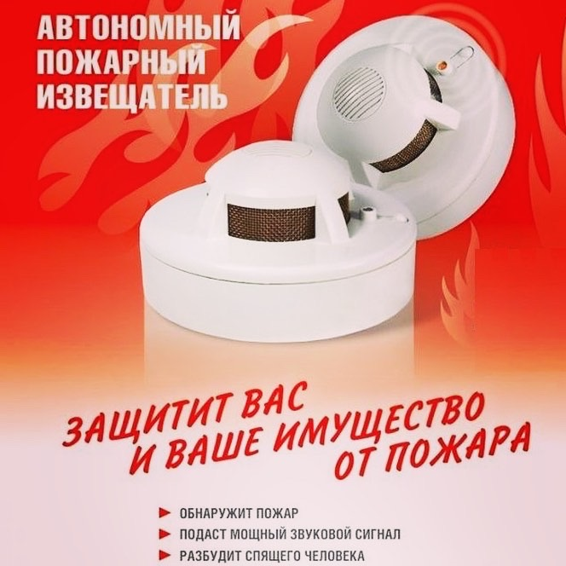.
Пожары в жилых помещениях происходят регулярно. Причиной зачастую является беспечное отношение людей к своей безопасности. «У нас не сгорит!», «Всё под контролем!» - часто слышат сотрудники пожарной охраны эти слова от граждан. К сожалению, оставленная без присмотра на плите посуда с подгорающей пищей, эксплуатация неисправных электроприборов, курение в постели и детская шалость с огнем имеют зачастую непоправимые последствия.
Знание элементарных правил пожарной безопасности, ответственное отношение к своей жизни и жизни окружающих, поможет сохранить жизнь и здоровье.
Обнаружение пожара на ранних этапах развития горения помогает избежать его распространения – в этом может помочь автономный пожарный извещатель. Простой прибор, реагирующий на появление дыма в помещении и издающий характерный звуковой сигнал не требует подключения к пульту управления и электрической сети за счет 9-вольтовой батарейки, срок службы которой, один год.
Независимость от внешнего источника питания, простота в использовании и установке, возможность менять место расположения извещателя, в зависимости от интерьера и предпочтений пользователя и громкое звучание являются его несомненными достоинствами.
В жилых домах следует устанавливать по одному прибору в каждой комнате. Не рационально использовать один датчик в двух- /трехкомнатной квартире, потому что сигнализация может сработать поздно и потушить возгорание будет уже невозможно. Приборы просты в монтаже и не требуют вызова специалиста. Достаточно лишь прикрутить к необходимой поверхности специальный крючок, на который вешается основной прибор. Расстояние между двумя датчиками не должно превышать 8-9 метров, а расстояние между стеной и прибором 4-4,5 метра.
Во время эксплуатации извещателя, следует регулярно чистить его от пыли и других загрязнений, во избежание ложных срабатываний.

При возникновении чрезвычайных ситуаций необходимо звонить по телефону пожарных и спасателей «101», или со всех мобильных операторов — «112».

Помните! Наша безопасность в наших руках!
ОНДПР и ПСО Красносельского района 16.02.2021

